OA 25 | - El gráfico de barras muestra la preferencia de clima de los estudiantes de tercero básico de un colegio.  Completa los recuadros que faltan en el gráfico.  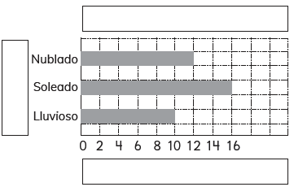 | 3° Básico  Tomo 2  Capítulo 13  Gráficos de barras simples.

